**INTRODUCCIÓN**



PROYECTO – DIAGRAMAS DE SOFTWARE

**ARQUITECTURA DE SOFTWARE**

**FACULTAD DE INGENIERIA – INGENIERIA DE SISTEMAS**

**Autor: Andres Carrascal, Wulfram Polo, Luis Rendon, Carlos Orrego**

**UNIVERSIDAD DE ANTIOQUIA- 2020**

A la hora de iniciar el proceso de realización de un software, entre la empresa y los encargados del desarrollo, debe haber una forma de comunicarse por medio de la cual se entienda cuál será el procedimiento a realizarse desde todos los puntos de vista, para esto, la forma de comunicación más precisa y más usada es UML, éste lenguaje unificado permitirá que el cliente entienda todo el proceso incluso dar opiniones sobre qué le parece el procedimiento a seguir, sin duda, una de las mejores formas para tener una buena comunicación entre cliente y desarrollador.

**OBJETIVOS**

**Objetivo General**

* Crear una aplicación que permita hacer determinados gestionamientos de acuerdo al estado del clima en varias ciudades del mundo, así como también adicionar noticias relacionadas a estas ciudades, además brindar una información confiable y de calidad para quienes necesiten saber el estado del clima para tenerlas en cuenta al momento de realizar actividades como viajes o cualquier otro tipo de actividades y permitiendo a los usuarios contar con un servicio informativo 24/7 desde cualquier lugar en el que se encuentren.

**Objetivos específicos**

* Persuadir al usuario sobre los posibles estados del clima en tiempo real en cualquier ciudad del planeta.
* Estudiar los requisitos no funcionales más apropiados para ajustarlos al proyecto y hacerlo óptimo y adecuado para cualquier tipo de usuario
* Implementar estrategias como la arquitectura limpia para hacer un correcto desarrollo de la aplicación
* Definir qué tipos de patrones de diseño son más adecuados para construir una aplicación con bases sólidas.

**ACTUALIDAD Y CLIMA**

El conocimiento del clima en tiempo real y pronosticado a futuro junto con las noticias de todo lo ocurrido en lugares puntuales, es bien importante y útil para nuestros quehaceres del día a día, dado que lo podemos usar a nuestros favor,  Actualidad y Clima es una aplicación muy relacionada al tiempo pero también, permitirá ver noticias de las ciudades configuradas, estas noticias no solo se centrarán en la parte clima, sino que también la  aplicación te  permitirá configurar varias ciudades a nivel mundial de la forma que podremos estar enterados de todos los acontecimientos del lugar en cuestión.

**Alcance del proyecto**

* **Reportar el estado del clima en cualquier ciudad del mundo**: La aplicación permitirá saber en tiempo real el estado del clima discriminado por cualquier ciudad, esto le permitirá tener información útil que servirá para para diferentes actividades como viajes o eventos que requieran de esta
* **Reportar el pronóstico de la semana**: aparte de tener información de ciudades en específico, los usuarios podrán también un pronóstico detallado de los posibles climas que se puedan llevar a cabo durante la semana, la aplicación servirá como un medio que permita proporcionar esta información de manera confiable
* **Permitir conocer noticias relacionadas con las ciudades configuradas**: En el momento de buscar la información sobre el clima de una ciudad en específico, al mismo tiempo recibirá también noticias de interés que se relacionen de una u otra manera con esta.

**Fases que conforman el proyecto**

1. Inicialmente se va a trabajar con un marco de trabajo ágil, iniciando con la reunión entre los clientes de la aplicación, el scrum master, los desarrolladores, jefes técnicos y al menos un arquitecto.
2. En la reunión se empiezan a tratar los requisitos del cliente (en este caso ya se sabe que es una aplicación relacionada con el tiempo).
3. Se programan las historias necesarias divididas por sprint y dar un tiempo promedio de entrega de cada sprint (Desde el segundo sprint).
4. Se inicia con el primer sprint que suele ser configuración de bases de datos, tecnologías a usar tanto para el back como para el front y el personal que se va a dedicar a cada tecnología.
5. Para el segundo sprint, se configuran las historias de usuario y los desarrolladores crean las respectivas tareas para cada historia y le dan un tiempo promedio a cada tarea, al final se tiene que tener en todas las tareas el mismo número de horas que dura el sprint.
6. La fase número 6 se aplicaría en los próximos sprint hasta llegar a la terminación del proyecto.

**Lista de stakeholders**

* Usuarios
* Medios de Comunicación
* Tiendas de aplicaciones
* Agencias de Viajes
* Inversionistas

**Relación de los stakeholders con el proyecto**

**Usuarios:** Estos serán los que van a interactuar con la aplicación y su funcionamiento teniendo una afectación directa con su uso

**Medios de Comunicación:** Estos serán quienes harán la respectiva publicidad de la aplicación mediante medios digitales y escritos

**Tiendas de Aplicaciones:** Estos serán los encargados de la distribución de la aplicación para así los usuarios tengan acceso a ella

**Agencias de Viajes:** Pequeño grupo de empresas las cuales pueden verse afectadas de una manera no tan grande por usuarios que utilicen la aplicación.

**Inversionistas:** Personal que agregó valor monetario para la realización de la aplicación.

**Historias de usuario**

**Clima por ciudad**

**Como** usuario

**Deseo** poder obtener el clima actual de una ciudad

**Para** estar informado y poder tomar decisiones.

**Criterios de aceptación:**

* Debe ser capaz de seleccionar cualquier ciudad del mundo
* Se debe poder configurar varias ciudades

**Registro**

**Como** usuario

**Quiero** poder ingresar a la aplicación

**Para** poder tener información personalizada y privada.

**Criterios de aceptación:**

Se debe pedir un código de verificación por correo al registrarse.

* La información de registro debe comprender: Documento, tipo documento, nombres, apellidos, correo, edad y contraseña.
* Se debe validar que la aplicación no repita la combinación de número de documento y tipo de documento.

**Información personal:**

**Como** usuario

**Quiero** hacer uso de una pantalla que me permita modificar mi información

**Para** tener mis datos actualizados

**Criterios de aceptación:**

* La ventana debe permitir subir una foto de perfil
* Se debe traer por defecto la información del perfil al querer actualizar mi información.
* Se debe tener un botón que permita acceder a la ventana de edición del perfil

**Información de lugar visitados:**

**Como** usuario

**Quiero** tener un historial de los climas que se han tomado automáticamente de los lugares que he visitado

**Para** tener una idea del clima de ese lugar

**Criterios de aceptación:**

* El registro debe incluir información del clima del lugar que he visitado al momento de entrar y salir
* La aplicación debe contar con un botón que acceda al historial que deseo saber
* Se debe contar con noticias relacionadas al lugar que he visitado

**Pronóstico por semana**

**Como** usuario

**Quiero** obtener el pronóstico real del estado del clima

**Para** determinar las posibles actividades a que pueda hacer en días específicos

**Criterios de aceptación:**

* Debo tener las diferentes opciones que me permitan seleccionar la funcionalidad de pronósticos dentro del menú
* Requiero una lista desplegable de ciudades para seleccionar cuál será el pronóstico de la semana para esta ciudad

**Inicio de sesión**

**Como** usuario

**Deseo** ingresar a la aplicación con mi correo y mi contraseña

**para** tener una determinada seguridad de la cuenta que tengo registrada previamente y

obtener información personalizada.

**Criterios de aceptación:**

* Debo poder tener un campo de correo y contraseña para autenticar mis datos
* Debo tener un botón para ejecutar la autenticación
* Debo encontrar una opción para notificar si olvidé mis credenciales de correo o contraseña
* Debo encontrar una opción para registrarte si aún no lo he hecho

**Suscripción**

**Como** usuario

**Quiero** recibir noticias que estén relacionadas con las ciudades en las que investigo el clima, esto

**Para** tener un reporte de las principales noticias de la ciudad

**Criterios de aceptación:**

* Requiero una opción para poder suscribirme en determinadas ciudades y seguir recibiendo notificaciones sobre los acontecimientos que ocurren en estas
* Requiero tener una opción para cancelar la suscripción a algunas ciudades
* Debo tener una opción de búsqueda para seleccionar una ciudad en específico

**Requisitos**

**Facilidad de uso:**

Que el programa contenga una interfaz amigable con los usuarios para que de manera intuitiva todos puedan utilizarlo sin inconvenientes, esto beneficia en gran medida porque se facilita el uso y entendimiento de este para obtener una buena interacción entre el usuario y el programa como tal.

**Credenciales de acceso:**

El programa debe facilitarle al usuario el uso de credenciales como el correo electrónico para permitirle tener una determinada privacidad y al mismo tiempo una cuenta personalizada en la que se hará una serie de suscripciones a lo largo del tiempo y adicional a esto se le enviarán noticias y este usuario seguirá recibiendo información relacionada con los tipos de ciudades que busque con más frecuencia.

**Medios de Distribución:**

El programa debe poder ser asequible a cualquier público y sus medios de distribución deben estar al alcance de todos, de tal manera que desde las diferentes plataformas los usuarios puedan acceder a ella y sin problemáticas de instalación, esto hará que el programa sea más llamativo al momento de los usuarios buscar una herramienta que satifasga las necesidades que brinda el programa

**Notificaciones e información en tiempo real:**

la aplicación deberá enviar notificaciones e información al usuario que le permitan a este determinar la realización de actividades en general, esto se debe hacer a través de una suscripción personalizada por ciudad para poder recibir noticias e información sobre el clima.

**Conectividad**

La aplicación debe tener conectividad con los diferentes medios de comunicación más importantes de cada sitio, esto se configura para extraer la información más destacada e importante para el usuario.

**Requisitos no funcionales**

**Multiplataforma:** La aplicación debe tener la disponibilidad de usarse tanto en web como desde una computadora o portátil, esto con la finalidad de tener un mayor alcance en los usuarios.

**Confiable:** La aplicación al contar con información personal, debe mostrar desde el primer momento en que se crea la cuenta y se inicia sesión, qué es una aplicación confiable para el público, cuanto más confiable sea la aplicación, podrá llegar a un mayor número de usuarios.

**Accesibilidad:** La aplicación debe ser muy accesible para la gran mayoría de usuarios, poder brindar las herramientas necesarias para que los usuarios puedan configurar la aplicación de tal manera que la entiendan y se sienta a gusto.

**Rápido**

El programa debe tener la característica de poseer una determinada fluidez que le permita al usuario moverse dentro de la aplicación sin problemas, esto lo hará más óptimo y le proporcionará además cierta satisfacción en el momento de probarla.

**Seguro**

El programa debe proteger todos los datos del usuario que tienen una relación directa con sus credenciales de acceso, además del historial de búsquedas y la posible información personal que este le proporcione a la aplicación

**Disponibilidad**

El programa debe estar apto para ser utilizable en cualquier momento que el usuario lo requiera, sin dar paso a ningún tipo de caídas o fallas, esto le proporcionará cierta confiabilidad y garantizará un constante uso por parte de los usuarios.

**Orden según impacto del negocio**

Inicialmente la aplicación debe ser rápida, ya que maneja mucha información o muchas veces se desea consultar información de manera concurrente, debe permitir ir guardando información de lugares visitados, por todo lo anteriormente dicho, se le ha dado una prioridad alta a la rapidez de la aplicación. Una aplicación por más rápida que sea tiene que ser segura, de lo contrario, los usuarios no querrán utilizarla, cuando los usuarios se ven seguros con una aplicación, pueden incluso hasta recomendarla, lo que generaría muchos más usuarios dentro de la aplicación. Se destaca también la importancia de la disponibilidad, ya que muchos usuarios, pueden viajar a muchas partes del mundo y la aplicación debe estar disponible para guardar toda la información necesaria en cualquier momento que se requiera. Hay que destacar que la confiabilidad es una característica de gran importancia que le aporta a la aplicación un alto grado de veracidad y honradez, ya que almacenará información confidencial del usuario. El programa tendrá también la característica de poder estar presente en varias plataformas al tiempo como lo son la web y los dispositivos android, esto a su vez hará que el programa pueda ser obtenido para un número mayor de usuarios ya que quienes no puedan utilizarlo de una manera, tendrán la opción de poder utilizarlo de la otra.

Nos resta entonces definir la gran importancia que posee la accesibilidad, la cual expande el uso del aplicativo para una población extensa y hace que su uso se masifique debido a esta.

**Orden de requisitos según el impacto:**

1. Rápido
2. Seguro
3. Disponibilidad
4. Confiable
5. Multiplataforma
6. Accesibilidad

**DIAGRAMAS**

1. **Diagrama de clases**

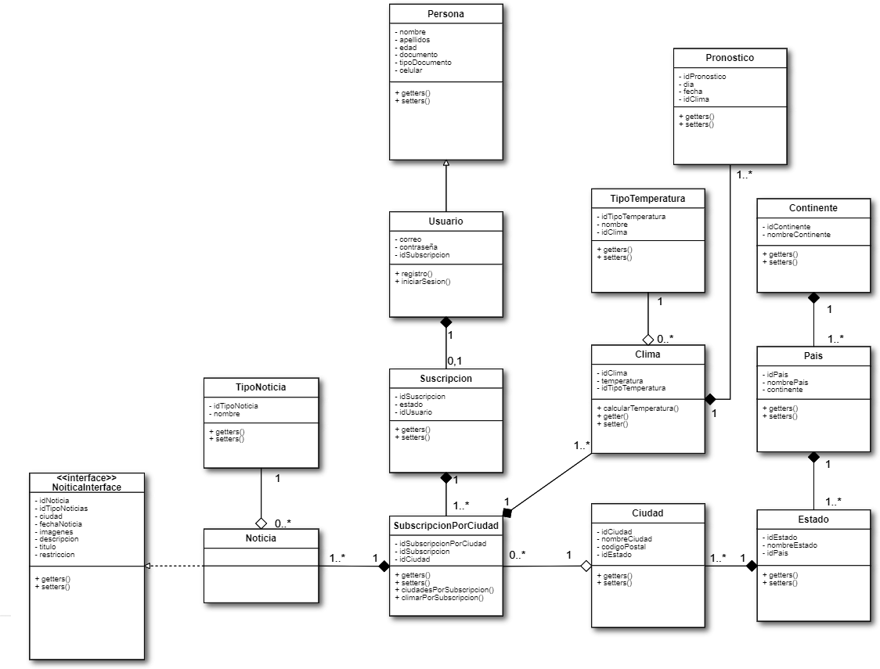

1. **Diagrama de paquetes**

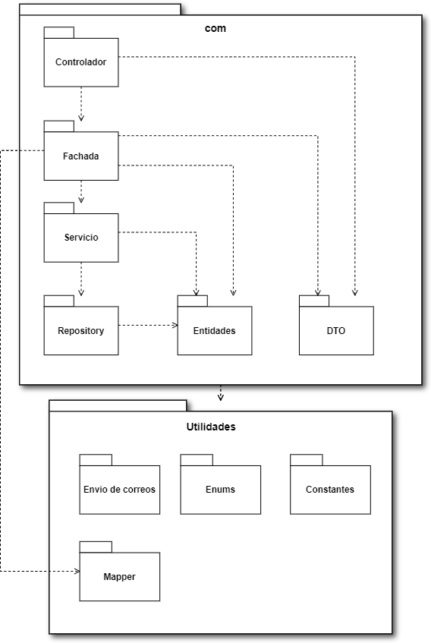

1. **Diagrama de componentes**

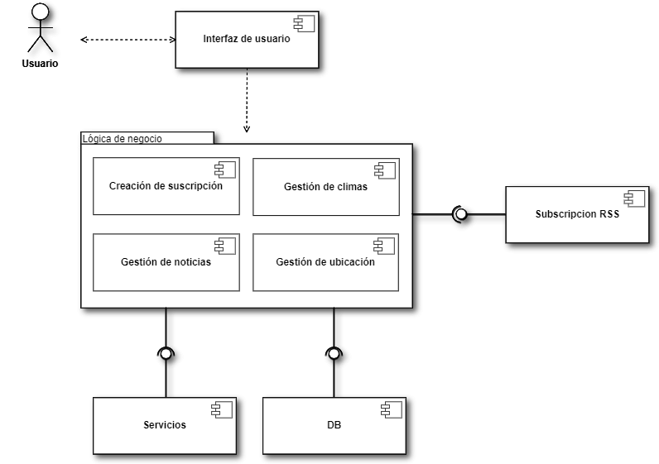

**Identificación de los escenarios**

**Escenario 1 Desempeño Rápido**

**Descripción**

Cuando un usuario tiene una interacción con el programa, indagando sobre los estados del clima en una o varias ciudades respectivamente, este software debe tener un tiempo de reacción instantánea de modo que el usuario se sienta satisfecho con esto.

**Origen del estímulo:** Aplicación Actualidad y Clima

* + **Estímulo:** Consulta sobre el estado del clima en una o varias ciudades.
  + **Entorno:** Momento en el que varios usuarios utilizan la aplicación al mismo tiempo
  + **Artefacto:** Consulta del clima
  + **Respuesta:** deben verse sin problemas
  + **Medida de la respuesta:** máximo 5 segundos después de hecha la consulta

**Escenario 2 Seguridad**

**Descripción**

Cuando el usuario pierde su cuenta, ya sea por algún descuido o por alguna razón adicional, el software le debe garantizar el hecho de poder recuperar sus credenciales de acceso y mantener todas las suscripciones que este poseía antes de perderla, garantizando así la seguridad de los datos que tiene.

**Origen del estímulo:** Aplicación Actualidad y Clima

* + **Estímulo:** Recuperar la cuenta
  + **Entorno:** Cuando el usuario pierda sus credenciales de acceso
  + **Artefacto:** Cuenta y suscripciones del usuario
  + **Respuesta:** El software debe proporcionar la facilidad de recuperar los datos al usuario
  + **Medida de respuesta:** No cuantificable

**Escenario 3 Disponible**

**Descripción**

Cuando el usuario utiliza el software en cualquier parte del mundo, en donde se den las condiciones para que se ejecute correctamente, este debe estar siempre apto para ser utilizado y para presentar correctamente las solicitudes

**Origen del estímulo**: Aplicación Actualidad y Clima

* + **Estímulo:** Que la aplicación se mantenga funcional
  + **Entorno:** En cualquier entorno
  + **Artefacto:** El sistema
  + **Respuesta:** Deberá estar disponible a todo momento para ser utilizado por el usuario
  + **Medida de respuesta:** No cuantificable

**Escenario 4 Confiable**

**Descripción**

Cuando el usuario está interactuando con el software y en el mismo instante en el que realiza alguna consulta determinada casualmente se va el internet, la aplicación como tal le debe volver a proporcionar los datos con los que este estaba interactuando y debe mantener la sesión iniciada hasta que el internet regrese o se restablezca la conexión

**Validación del escenario**

**Origen del estímulo:** Aplicación Actualidad y Clima

* + **Estímulo:** Mantener la sesión iniciada
  + **Entorno:** Cuando el internet presenta fallos
  + **Artefacto:** El sistema
  + **Respuesta:** Restablecer la sesión iniciada y mantener los datos
  + **Medida de respuesta:** Cuando se restablezca la conexión el software debe tener un tiempo de máximo 1 minuto para reiniciar la sesión y devolver los datos

**Escenario 5 Multiplataforma**

**Descripción**

Cuando el usuario esté haciendo uso del software desde su celular y quiera trasladar la sesión a un computador, el software le debe aportar la facilidad de poder loguearse a través de la página web para hacer las consultas

**Validación del escenario**

**Origen del estímulo:** Aplicación Actualidad y Clima

* + **Estimulo:** Tener varias plataformas en las que se puedan hacer las consultas y se pueda utilizar el software
  + **Entorno:** Diversos dispositivos
  + **Artefacto:** App de actualidad y clima y la respectiva página web
  + **Respuesta:** Se debe poder iniciar sesión tanto en dispositivos móviles como en computadores
  + **Medida de respuesta:** No cuantificable

**Escenario 6 Accesibilidad**

**Descripción**

Cuando el usuario desee hacer una consulta sobre el clima de alguna ciudad determinada o indagar sobre noticias relacionadas con esta, el software le debe ofrecer una interfaz amigable e intuitiva para que este pueda hacer las consultas sin problemas y de manera fluida

**Validación del escenario**

**Origen del estímulo:** Usuario

* + **Estímulo:** Uso del software
  + **Entorno:** Búsqueda y consultas
  + **Artefacto:** Interfaz gráfica
  + **Respuesta:** El software debe ofrecer una interfaz gráfica intuitiva y amigable
  + **Medida de respuesta:** No cuantificable

**CONCLUSIÓN**

Los diagramas que se vieron a lo largo del documento no son muy complicados de entender y se puede concluir que la aplicación que se quiere realizar tiene una serie de pasos que se entienden mucho a nivel de arquitectura con los diagramas vistos.